|  |  |  |  |  |
| --- | --- | --- | --- | --- |
| **НУЛП, ІКНІ, САП** | | Тема | оцінка | підпис |
| КН-406 | 1(номер лаб) | МЕТОДИ РОЗВ’ЯЗАННЯ ЗАДАЧ БАГАТОКРИТЕРІАЛЬНОЇ ОПТИМІЗАЦІЇ НА ОСНОВІ  ПОБУДОВИ МНОЖИНИ ПАРЕТО |  |  |
| Ваврик Р.Р. | |
| № залікової: | |
| Методи багатокритеріальної оптимізації | | Викладач: | |
| к.т.н., доц. каф.  Мельник М.Р. | |

**Мета**

Метою роботи є ознайомлення студентів з теоретичними основами побудови множини Парето та отримання навичок розв’язання ЗБО.

**Завдання**:

Деяка фірма планує організувати виробництво дверей. На даний момент існує можливість придбати 4 варіанти станків. В процесі розв’язання задачі використати принцип Парето.

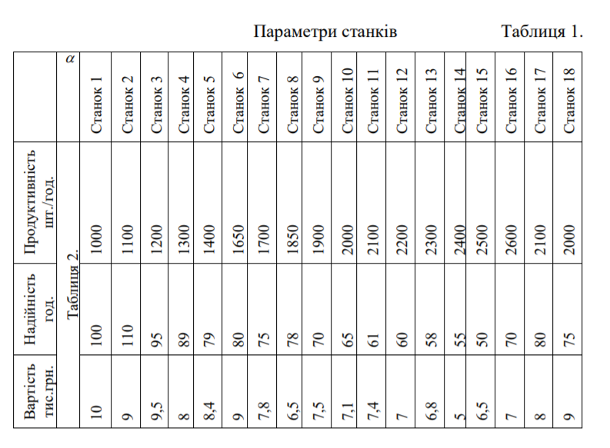

**Варіант 1**

а1=0,1 а2=0,2 а3=0,7

**Виконання роботи**:

В першу чергу, я записав відповідні дані у текстовий файл data.txt. Після цього програмно зчитав їх для подальшої обробки

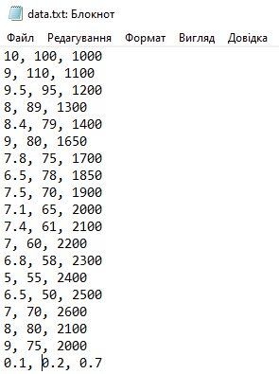

Рис. 1. Дані, записані у файл data.txt.

Першим кроком є перемноження стовпців таблиці на відповідні коефіцієнти. Код представлений нижче.

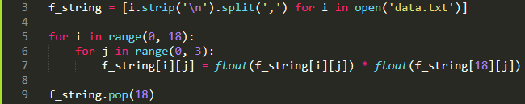

Рис. 2. Код, необхідний для множення вагів на значення стовпців.

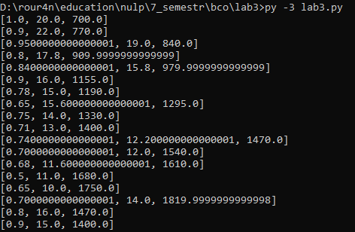

Рис. 3. Результат перемноження вагів на значення стовпців.

Наступним кроком є спрощення даної таблиці. Для цього необхідно усунути усі домінантні рядки. Тобто якщо відповідні значення стовпців певного рядка більші за відповідні значення стовпців іншого рядкаб то цей рядок є домінануючим, і його потрібно залишати. Рядок який є домінантним, необхідно видалити

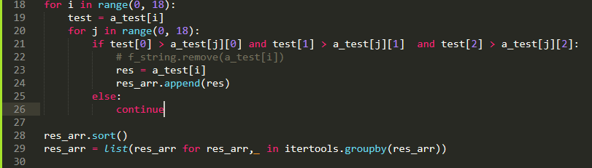

Рис. 3. Код для знаходження домінуючих рядків.

Отримуємо домінатні рядки і заносимо їх в окремий масив і очищуємо від дублікатів.

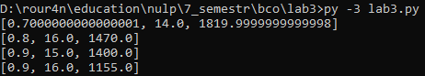

Рис. 4. Результат знаходження домінованих рядків.

Після цього усуваємо дані рядки із нашої таблиці і отрмуємо таблицю, яка є сформовано. Множиною Паретто, тобто це і є наш результат.

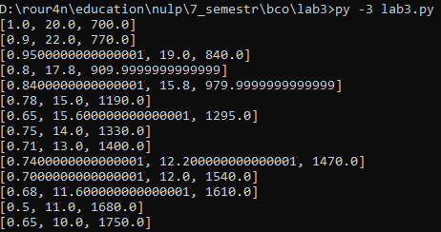

Рис. 5. Сформована множина Паретто.

**Висновки**: Під виконання лабораторної роботи я ознайомився з теоретичними основами побудови множини Парето. Також я виконав програмну реалізацію мовою Python. За допомогою порівння станків за 3 параметрами, я виключи станки, які по усім трьом параметрам програють іншим станкам. Вхідна вибірка містила 18 станків, а після оптимізації залишилось 14. Дана вибірка і є множиною Паретто.